**ПЛАН БЕЗОПАСНОСТИ**

в ситуации домашнего насилия

**ПОДГОТОВИТЕЛЬНЫЕ МЕРОПРИЯТИЯ**

-Подумайте о всех возможных способах, при которых можно быстро и безопасно покинуть дом в ситуации домашнего насилия.

-Заранее соберите все необходимые вещи: одежду, лекарства, документы, ключи. Спрячь их в месте, о котором не знает обидчик.

-Позаботься о наличии карманных денег для покупки всего необходимого на время твоего отсутствия дома.

-Договоритесь с соседями, чтоб они вызвали милицию в случае необходимости или предоставили тебе доступ к телефону.

-Договоритесь с родственниками, друзьями о возможности предоставления временного убежища.

-Составь список организаций в твоем городе, которые могут предоставить временный приют, оказать консультации юриста или психолога.

Городская круглосуточная горячая линия **для пострадавших от домашнего насилия**

**8(017) 317-32-32,**

**+375 29 367-32-32,**

**+375 33 603-32-32**

**(017) 318-32-32 – анонимная психологическая телефонная линия для детей и подростков;**

**«SOS-Детская деревня Боровляны»** **Социальный центр «Счастливый** **малыш»** предоставляет безопасное место для временного проживания беременным женщинам и женщинам с детьми до 3-х лет в кризисной ситуации

**+37529 352 05 65 +375 17 367 10 17**

**В ГУ «Территориальный центр социального обслуживания населения Октябрьского района г. Минска»**

**ПСИХОЛОГ - 356-74-19, 247-60-94**

**Кризисная комната**

ГУ «ТЕРРИТОРИАЛЬНЫЙ ЦЕНТР СОЦИАЛЬНОГО ОБСЛУЖИВАНИЯ НАСЕЛЕНИЯ ЛЕНИНСКОГО РАЙОНА Г. МИНСКА»

**ТЕЛ. 8 (044) 704 05 53**

**ГУ «Территориальный центр социального обслуживания населения Октябрьского района г. Минска»**

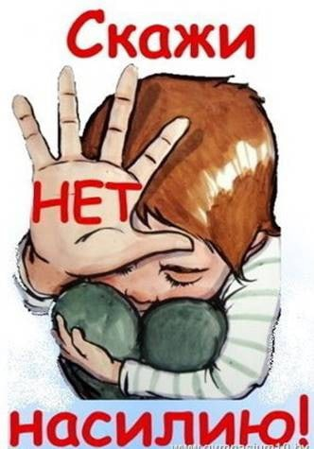

8(017) 317-32-32,

**+375 29 367-32-32,**

**+375 33 603-32-32**

городская круглосуточная линия для пострадавших от домашнего насилия

Минск, 2023

«***Домашнее насилие*** - умышленные действия физического, психологического, сексуального характера члена семьи по отношению к другому члену семьи, нарушающие его права, свободы, законные интересы и причиняющие ему физические и (или) психические страдания».

**Закон Республики Беларусь «Об основах деятельности по профилактике правонарушений»**

Домашнему насилию может подвергнуться любой из нас, как ребенок, так и взрослый, пожилой человек, женщина или мужчина.

***При общении в семье могут совершенно естественно возникать конфликты и ссоры, но не все они являются насилием.***

Домашнее насилие представляет собой повторяющиеся во времени периоды множественных видов насилия. 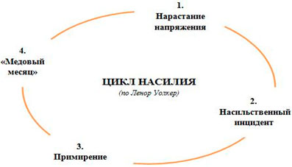

***Важно различать, что насилие имеет разные проявления.*** 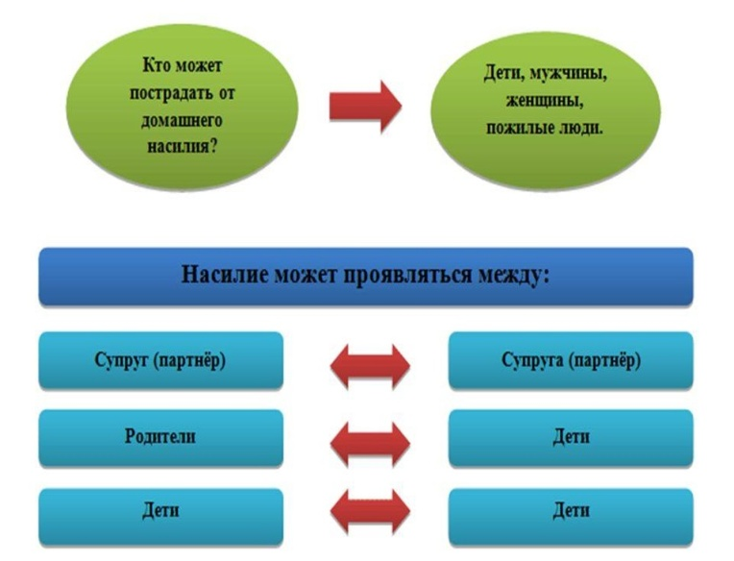

**Физическое насилие** – это прямое или косвенное воздействие на жертву, с целью причинения физического вреда, выражающееся в нанесении побоев, увечий, тяжких телесных повреждений, побоях, толчках, пинках, шлепках, пощёчинах и т. д.

**Сексуальное насилие** – это насильственные действия, когда человека силой, угрозой или обманом принуждают вопреки его желаниям к какой-либо форме сексуальных отношений.

**Психологическое насилие** – нанесение вреда психологическому здоровью человека, проявляющееся в оскорблениях, запугивании, угрозах, шантаже, контроле, и т п.

**Экономическое насилие** – материальное давление, которое может проявляться в запрете обучаться, работать, лишением финансовой поддержки, полным контролем над доходами.

**Действия, которые необходимо предпринять в ситуации насилия, чтобы обезопасить себя:**

* Пройдите в комнату, из которой легко выбежать на улицу, не запирайтесь в ванной, не прячьтесь на кухне или в другом помещении повышенной опасности.
* Попытайтесь вызвать милицию, если под рукой есть телефон.
* Громко кричите о помощи, стучите в стены, двери, чтобы слышали соседи.
* Придумайте контрольное слово и научите ему своих детей, скажите о нём своим родственникам и друзьям. Они должны знать: если вы произносите это слово, необходимо срочно вызвать милицию.
* Подумайте, как вы можете выйти из квартиры безопасно для себя, какие двери, окна, лестницы вы можете использовать с этой целью.
* Полагайтесь на свой здравый смысл. Если ситуация становится очень опасной, иногда лучше подчиниться требованиям того, кто проявляет агрессию.